Bac S - Sujet de SVT - Session 2013 - Nouvelle Calédonie

1ère PARTIE : Mobilisation des connaissances (8 points).

LE DOMAINE CONTINENTAL ET SA DYNAMIQUE

Les zones de subduction sont le siège d'une importante activité magmatique qui aboutit à la formation de granodiorites et d'andésites.

Expliquez l'origine du magmatisme dans les zones de subduction et montrez qu'il peut aboutir à la formation de ces deux types de roches.

Votre exposé sera accompagné d'un schéma de synthèse.

2ème PARTIE - Exercice 1 - Pratique d'un raisonnement scientifique dans le cadre d'un problème donné (3 points).

GÉNÉTIQUE ET ÉVOLUTION

Historiquement, Georges Cuvier (1769-1832) a défini ainsi l'espèce : « L'espèce est la collection de tous les individus issus de parents communs et de tous ceux qui leur ressemblent autant qu'ils se ressemblent entre eux ».

En utilisant cette définition et les documents ci-dessous, citez deux arguments en faveur de l'appartenance de ces deux tritons à la même espèce et deux arguments qui permettent d'en douter.

Document 1a : Deux tritons présents en Europe : Triturus cristatus et Triturus marmoratus.

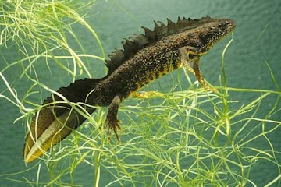 | 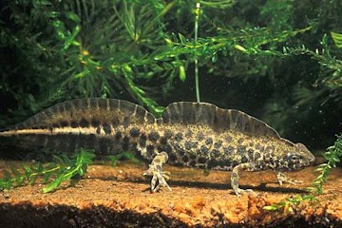
Triturus cristatus (Triton à crête) | Triturus marmoratus (Triton marbré)

D'après http://www.freenatureimages.eu/animals/index.php/Amphibia-Amfibieen-Amphibians/Triturus-cristatus-Warty-Newt/Triturus-cristatus-15-Grote-watersalamander-male-Saxifraga-Kees-Marijnissen

Document 1b : Répartition géographique des deux populations de tritons : Triturus cristatus et Triturus marmoratus.
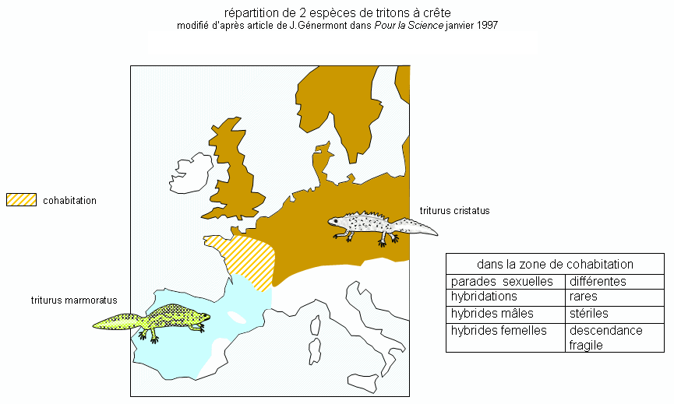

2ème PARTIE - Exercice 2 - Pratique d'une démarche scientifique ancrée dans des connaissances (Enseignement Obligatoire). 5 points.

NEURONE ET FIBRE MUSCULAIRE : LA COMMUNICATION NERVEUSE

La maladie de Parkinson est une des affections neurodégénératives les plus fréquentes.

À l'aide des documents et de vos connaissances, expliquez la réduction de la motricité observée chez les personnes atteintes de la maladie de Parkinson. Vous justifierez ensuite l'utilisation du stimulateur de la moelle épinière comme traitement possible de la maladie.

Document 1 : La maladie de Parkinson

Cette maladie est caractérisée par une diminution du contrôle des mouvements avec des tremblements au repos, une rigidité des membres et une réduction de la motricité automatique ou volontaire.
Elle est la conséquence de la destruction de neurones impliqués dans la production d'un neurotransmetteur dans le cerveau, la dopamine. Ces neurones contrôlent notamment l'activité du cortex moteur.

Document 2 : Un stimulateur de la moelle épinière offre un nouvel espoir contre Parkinson

« Un simple petit stimulateur électrique de la moelle épinière apporte un nouvel espoir pour traiter les symptômes de la. maladie de Parkinson, selon des recherches prometteuses effectuées sur des souris aux Etats-Unis [ ... ].
Ce stimulateur a été attaché sur le haut de la colonne vertébrale de souris et de rats dont les chercheurs avaient réduit de façon importante la teneur de leur organisme en dopamine pour reproduire les caractéristiques biologiques de personnes souffrant de Parkinson] ... ].
Quand le stimulateur était mis en route, les animaux sans dopamine dont les mouvements étaient lents et raides, ont commencé à se mouvoir tout à fait normalement [ ... ].
[ ... ] « Ce stimulateur est simple à utiliser et beaucoup moins invasif que les approches actuelles comme des médicaments ou des stimulations électriques en profondeur du cerveau et [ ... ] pourrait être utilisé très largement avec les médicaments les plus communément prescrits pour traiter Parkinson », relève le Dr Nicolelis.
Si nous pouvons montrer que ce stimulateur est sans risque et efficace chez des primates puis chez des humains, quasiment tous les patients atteints de Parkinson pourront bientôt l'utiliser. [ ... ] »

Extrait d'un article de Le Point.fr d'après une dépêche AFP - 1910312009

Document 3 : Profils d'activation cérébrale associés à une tâche combinée (mouvement de la main et production de parole) chez des sujets contrôles et des patients atteints de la maladie de Parkinson

Les zones d'activité plus importante lors de la tâche effectuée sont représentées en gris.
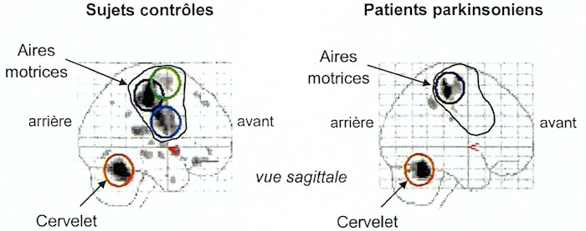

D'après Pinto, TIPA, 2008, 26:115-130

Document 4 : Des électromyogrammes obtenus chez un sujet sain
Lors d'une opération du cerveau chez un sujet sain, il est possible de stimuler le cortex moteur et d'enregistrer des électromyogrammes des muscles de la main et de la jambe
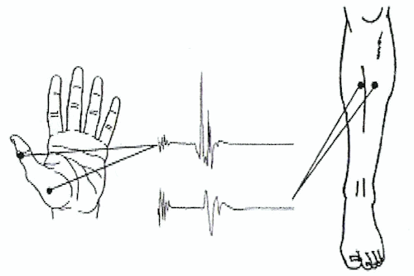
D'après Deletis et coll., Clinica/ Neurophysiology, 2001, 112:445-452

2ème PARTIE - Exercice 2 - Pratique d'une démarche scientifique ancrée dans des connaissances (Enseignement de Spécialité). 5 points.

GLYCÉMIE ET DIABÈTE

Le diabète de type 1 est une maladie chronique dont le seul traitement actuellement disponible est l'insulinothérapie, c'est-à-dire l'injection d'insuline. Les injections manuelles classiques sont depuis les années 80 de plus en plus remplacées par l'utilisation d'une pompe à insuline.

Justifiez le traitement par insulinothérapie et l'utilisation préférentielle de la pompe à insuline dans le traitement du diabète.

Document 1 : Suivi de la glycémie chez un patient atteint de diabète de type 1 traité par injections d'insuline

Suivi de la glycémie pendant 11 jours chez un patient atteint du diabète de type 1 traité par 2 injections d'insuline par jour. La glycémie a été mesurée 8 fois par jour. | 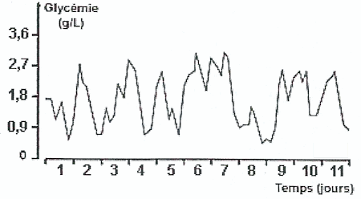

D'après Lauritzen et coll., Oiabetologia 1979, 17:291-295
dans http://www.endotext.org/diabetes/diabetes17/diabetesframe17.htm

Document 2 : Evolution de la glycémie chez un patient diabétique traité avec une pompe à insuline

Evolution de la glycémie chez un patient diabétique traité avec une pompe à insuline continue pendant une journée. | 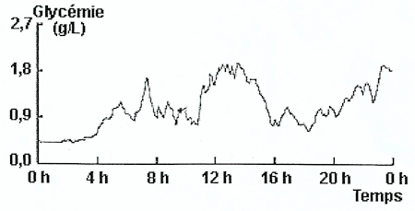

D'après Couper et Prins, 2003, Recent advances in therapy of diabetes. MJA, vol. 179

Document 3 : Effets d'une injection d'insuline sous-cutanée sur l'évolution du taux plasmatique d'insuline et de la glycémie chez des patients atteints d'un diabète de type 1.

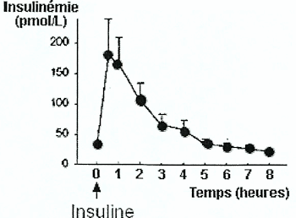 | 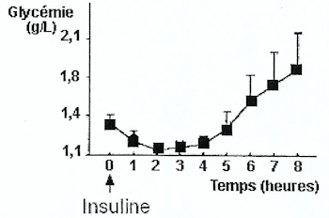

D'après Baden et coll., Diabetes, 2003, 52:133-137

Document 4 : Evolution de la glycémie et du taux plasmatique d'insuline (insulinémie) chez une personne saine et un patient diabétique suite à l'ingestion de glucose.

- L'injection de glucose est réalisée à t = 0 mn  - Une glycémie de 100 mg/100 ml correspond 1 g/L. | 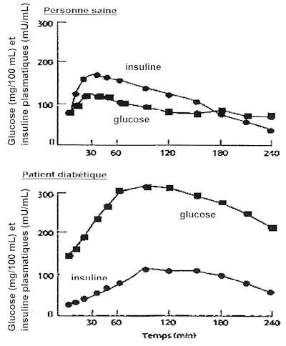

D'après G. Hennen, DeBoeck Université

